INFORME LABORATORIO Nº4

MÉTODO DE VOLTAJES DE LOS NODOS

Juan Esteban Diaz Delgado [u20212201615@usco.edu.co](mailto:u20212201615@usco.edu.co) Nicolás Andrés Yate Vargas [u20212201267@usco.edu.co](mailto:u20212201267@usco.edu.co)

Valeria Trujillo Ángel [u20212201160@usco.edu.co](mailto:u20212201160@usco.edu.co)

Camilo Andrés Vega u20202193353@usco.edu.co

Universidad Surcolombiana

**I. RESUMEN**

En este laboratorio analizaremos diferentes circuitos resistivos con el fin de comprobar la ley de Kirchhoff y verificar los análisis obtenidos mediante el método de nodos, para conocer la corriente que pasa por cada nodo, y del mismo modo conocer la corriente que pasa por cada elemento y su potencia.

Para la comprobación de estos circuitos se realizaron diferentes montajes de circuitos en los cuales se midieron diferentes magnitudes eléctricas mediante el multímetro como: Corriente, voltaje y resistencia, para corroborar los resultados obtenidos, se realizaron simulaciones en el software de simulación de circuitos eléctricos y electrónicos Multisim; con estas comprobaciones se realiza un análisis para determinar una comparación entre lo medido, lo simulado y lo calculado, por último el estudiante concluyo que se cumplieron todos los objetivos planteados ya que se comprobó la ley de Kirchhoff mediante las 2 mediaciones hechas, ya sea por simulación ó práctica, además de comprender la importancia y el valor de esta ley al momento de hacer un análisis.

**II. PALABRAS CLAVE**

° Voltaje (V) ° Nodos

° Ohmios (Ω) ° Análisis

° Amperios(A) ° Ley de watt

° Ley de Kirchhoff ° Circuitos resistivos.

**III. DESARROLLO PRÁCTICO**

Para este laboratorio, aplicamos el método de nodos donde se realizaron tres montajes de circuitos resistivos que presentaban en ellos por lo menos dos nodos y por consiguiente se analizaron por el método mencionado, obteniendo las ecuaciones de cada nodo aplicando la ley de Kirchhoff sobre el voltaje de cada nodo y siguiendo los pasos que dicta este método.

En el primer circuito (Fig. 1) se buscaba hallar el voltaje, corriente y potencia en cada elemento dentro del circuito, se habla sólo de un voltaje compartido por los dos resistores de 1kΩ, pues este era un circuito en paralelo y que sólo contaba con 2 nodos, así mismo se nos pedía comprobar la ley de Kirchhoff sobre voltajes en los nodos. Dada la simplicidad del circuito fácilmente se podría aplicar la ley de ohm y dar solución a cada requerimiento rápidamente, pero para comprobar que la ley de Kirchhoff sobre voltajes en los nodos, se procede a formular la ecuación de cada voltaje en cada nodo y luego despejamos la corriente. Una vez obtenida la corriente del circuito basta con utilizar la ley de ohm para hallar el voltaje en cada resistencia.

**Figura N1**

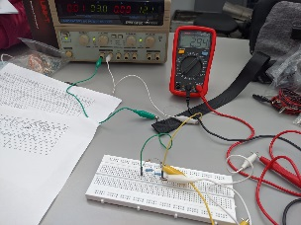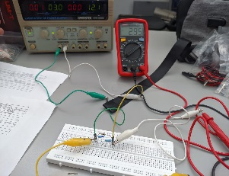

En el segundo circuito (fig. 2) igualmente se nos pedía obtener el valor de voltaje en cada resistencia, corriente y potencia que circulaba por cada elemento del circuito (2). Igualmente comprobar que la ley de Kirchhoff de voltajes de los nodos dentro del circuito. Se siguió el paso a paso del método de nodos para obtener las ecuaciones, despejar y luego aplicar los procesos matemáticos requeridos para obtener las voltajes en cada nodo, con estos voltajes ya se puede obtener la corriente en cada resistencia del circuito y en las fuentes de voltaje, reemplazando el valor de voltaje en cada ecuación de nodos que se obtuvo al inicio se comprueba la ley de Kirchhoff de voltajes en los nodos y su aplicación en el análisis de circuito eléctricos y electrónicos.

**Figura N2**

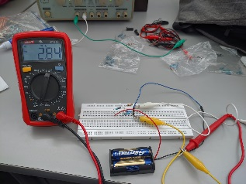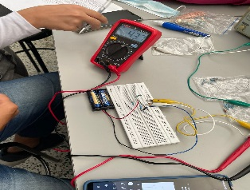

Por último, se solicitaba hallar la voltaje y potencia en cada nodo del circuito, esto se realizó aplicando el método de voltajes en los nodos, luego de obtenidas los voltajes en los nodos se procedió a calcular la potencia en cada nodo, una vez terminados los cálculos, de igual manera se montó el circuito para hacer la mediciones de voltajes en los nodos para finalizar la practica.

**Figura N3**

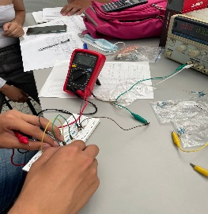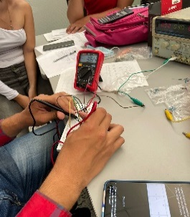

Al realizar el procedimiento teórico, simulado y montaje experimental nos permitirán comprobar el método voltajes en los nodos.

**IV. ANALISIS DE RESULTADOS**

* En este laboratorio se comprobó el método de voltajes en los nodos, además de utilizar la ley de ohm y ley de Kirchhoff, dicho método es un fundamento muy importante dentro de la ley de Kirchhoff. En cada nodo del circuito se comprobó que mediante la ecuación de dicho nodo, se suman las diferentes corrientes (en este caso se tomas todas las corrientes como si salieran del nodo) obtendremos los voltajes de los nodos y de la misma manera las corrientes que salen y entran de los diferentes nodos.

* Al analizar todo el proceso del análisis de cada circuito por el método voltaje en los nodos se observa que dicho método es un poco más confuso que el método de mallas pero más pactico en el momento de calcular las variables ya que por dicho método solo obtendremos ecuaciones limpias, aunque esto depende del estudiante ya que este escogerá la que mejor se acople a su estilo.

* En los elementos en los cuales se midió la potencia en los diferentes circuitos se nota una diferencia entre la potencia entregada por la fuente y la potencia que consume cada elemento, esto se explica por la disipación de energía o potencia que existe en cualquier sistema, dicha potencia puede disiparse en energía calórica o de cualquier otro tipo, por lo cual la suma de las potencias que reciben los elementos del circuito será, sin excepción, menor a la potencia ofrecida por la fuente, pues entre la fuente y los elementos habrá siempre un proceso o un lugar en el cual se perderá cierta cantidad de potencia. Cabe destacar que las condiciones ideales como las que se toman al medir los datos teóricos y los datos simulados no existen diferencia en la potencia entregada por la fuente y la suma de las potencias que consume cada elemento, pues en esas esferas se trabaja con condiciones ideales que son ajenas a las condiciones más bien variables del entrono en donde se realizan las mediciones experimentales, sin contar además con la variación en el valor de las resistencias.

* En el circuito tres, se comprobó la ley de Kirchhoff de corrientes en el momento de calcular la potencia de cada elemento, después de utilizar el método de nodos se procedió a utilizar dicha ley.
* Del mismo modo en los circuitos uno y dos, se comprobó la ley de ohm dentro de los cálculos y su veracidad se comprobó con los valores medidos durante de la práctica.

**V. CUESTIONARIO**

1. En el siguiente circuito calcula la corriente que circula por cada resistencia y por la fuente, en donde n es el número de su ultimo digito del su código dividido por 2 y en caso de ser cero asimilarlo como 20.

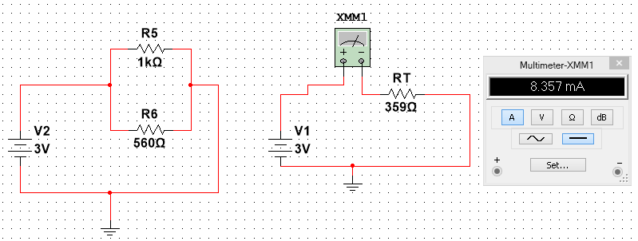

$$VR1=VR2=3V$$

$$IR1=\frac{V}{R1}=\frac{3V}{1kΩ}=3mA$$

$$IR1=\frac{V}{R2}=\frac{3V}{560Ω}=5.35mA$$

$$CorrinteF3v=\frac{V}{Rt}=\frac{3v}{359Ω}=8.356mA$$

1. En el siguiente circuito calcula la corriente que circula por cada resistencia y por la fuente.

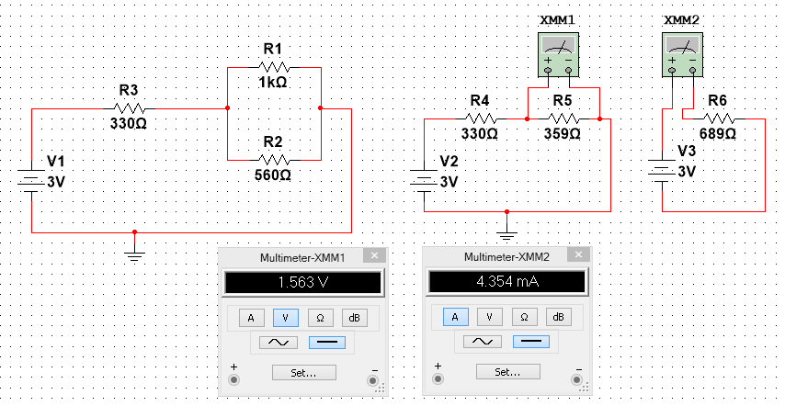

$$RT=689Ω$$

$$CorrienteF3v=IT=4.35mA$$

$$I_{R1}=\frac{V_{R5}}{R1}=\frac{1.56V}{1kΩ}=1.56mA$$

$$I_{R2}=\frac{V_{R5}}{R2}=\frac{1.56V}{560Ω}=2.78mA$$

$$I_{R3}=IT=4.35mA$$

1. Calcula la tabla de potencias del siguiente circuito utilizando el método de los voltajes en los nodos.

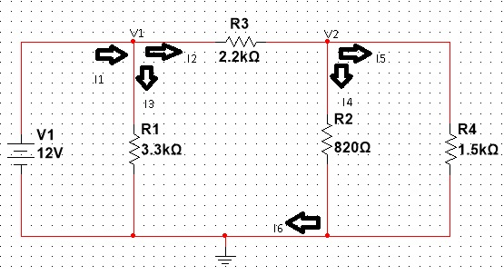

AN V_1

V_1-0-3=0

V_1=3

AN V_2

(V_2-V_1)/(2,2kΩ)+V_2/820Ω+V_2/(1.5kΩ)=0

(V_2-3)/(2,2kΩ)+V_2/820Ω+V_2/(1.5kΩ)=0

V_2/(2,2kΩ)+V_2/820Ω+V_2/(1.5kΩ)=3/(2.2kΩ)

V_2 2.340m=1.363m

V_2=(1.363x〖10〗^(-3))/(2.340x〖10〗^(-3) )

V_2=582.44mV

PF3V=V*I=3*I1=3x2.008x〖10〗^(-3)

=6.024mw

Aplico LKC

I1=(V_1-V_2)/(2.2kΩ)+V_1/(3,3kΩ)

I1=(3-582.44x〖10〗^(-3))/(2.2kΩ)+3/(3,3kΩ)

I1=2.008mA

PR3=(V_1-V_2 )*I2=2.41*1.099X〖10〗^(-3)

=2.648mw

Aplico LKC

I1=I2+V_1/(3.3kΩ)

I2=2.005x〖10〗^(-3)-3/(3.3kΩ)

I1=1.099mA

PR2=V_2*I4=582.44x〖10〗^(-3)*710.7x〖10〗^(-6)

=413.9µw

Aplico LKC

I2=I4+I5

I5=388.29µA

1.099m=I4+V_2/(1.5kΩ)

1.099m-388.29µ=I4

I4=710.7µA

PR1=V*I3=3*909〖x10〗^(-6)

=2.727mw

Aplico LCK

I1=I2+I3

I3=I1-I2

I3=2.008m-1.099µ

I3=909µA

PR4=V_2*I5=582.44m*388.29µ

=226.15µW

**VI. CONCLUSION**

Como consecuencia de lo antes expuesto en el informe, podemos afirmar que se cumplieron los objetivos propuestos por la práctica ya que el estudiante aprendió a analizar y comprobar la ley de corrientes de Kirchhoff y método de voltajes en los nodos, todo esto mediante los diversos resultados obtenidos durante la práctica, simulaciones y teórico para verifica su valides, finalmente el estudiante concluyo que las diferentes técnicas de análisis de circuitos son importantes y que se debe adaptar el método que más nos guste o mejor comprendamos.

**VII. REFERENCIAS**

**[1]Análisis de circuitos en ingeniería (7a. ed.) por William H. Jr. Hayt, Jack E. Kemmerly, and Steven M. Durbin**

**[2]circuitos resistivos por Luis A. Huergo**

**[3]Circuitos y dispositivos electrónicos, Ronald J. Tocci Adolfo Bustamante Ramos tr.; J.Refugio Salas Contreras tr. 1986**